Міністерство освіти і науки України

Національний університет «Львівська політехніка»

Кафедра систем штучного інтелекту

**Звіт**

**про виконання лабораторних та практичних робіт блоку № 1**

На тему:  «Програмування: алгоритм, програма, код. Системи числення. Двійкова система числення. Розробка та середовище розробки програми.»

***з дисципліни:*** «Основи програмування»

до:

Практичних Робіт до блоку № 1

**Виконала:**

Студентка групи ШІ-11

Купчак Марія-Анастасія Володимирівна

Львів 2024

**Тема роботи:**Налаштування та конфігурація VS code, робота з дебагером. Linux команди. Налаштування Git та GitHub. Ознайомлення з Draw.io та Trello. Мова C/C++, форматований ввід і вивід (scanf & printf). Двійкові обчислення.

**Мета роботи:**

* Ознайомитись з Package Managers OS та командами
* Ознайомитись з Console Commands  в Linux подібному терміналі
* Встановити та сконфігурувати Visual Studio Code
* Встановити Розширення для C++ на систему та Visual Studio Code
* Ознайомитись з Дебагером для C++
* Встановити та ознайомитись з Git та командами
* Зареєструватись та ознайомитись з GitHub
* Ознайомитись з GitHub пул реквестами та Код рев’ю
* Зареєструватись та ознайомитись з Trello
* Зареєструватись та ознайомитись з Algotester
* Ознайомитись з FlowCharts та Draw.io
* Ознайомитись з Word та створенням Звітів на Практичні та Лабораторні
* Ознайомитись з Системами числення та попрактикуватись з роботою в двійковій системі числення
* Запустити програмний код C++ в  робочому середовищі та оформити звіт
* Виконати теоретичний план по ознайомленню з інструментами

**Теоретичні відомості:**

1. Теоретичні відомості з переліком важливих тем:

* Тема №1. Trello
* Тема №2. FlowCharts та Draw.io
* Тема №3. Linux console commands
* Тема №4. Visual Studio Code and VSC C/C++ Extensions, IntelliSense, Code Runner
* Тема №5. Git, GitHub
* Тема №6. Algotester
* Тема №7. Binary Calculations
* Тема №8. C/С++. Formatted input and output (scanf & printf). Basic math functions.

1. Індивідуальний план опрацювання теорії:

Тема №1. Trello

* + Джерела інформації:
    - <https://trello.com/guide>
  + Що опрацьовано:
    - Ознайомилась з функціоналом Trello
    - Створила власні картки на дошці команди для відслідковування прогресу
  + Статус: Ознайомлена
  + Початок опрацювання теми: 27.09.2024
  + Завершення опрацювання теми: 27.09.2024

Тема №2. FlowCharts та Draw.io

* + Джерела інформації:
* <https://www.programiz.com/article/flowchart-programming>
  + Що опрацьовано:
    - Ознайомилась з функціоналом Draw.io
    - Створила дві блок-схеми
  + Статус: Ознайомлена
  + Початок опрацювання теми: 17.10.2024
  + Завершення опрацювання теми: 18.10.2024

Тема №3. Linux console commands

* + Джерела інформації:
* <https://kinsta.com/blog/linux-commands/>
  + Що опрацьовано:
    - Ознайомилась з базовими Linux командами, спробувала вводити їх у термінал
  + Статус: Ознайомлена
  + Початок опрацювання теми: 04.10.2024
  + Завершення опрацювання теми: 10.10.2024

Тема №4. . Visual Studio Code and VSC C/C++ Extensions, IntelliSense, Code Runner

* + Джерела інформації:
* <https://www.msys2.org/wiki/MSYS2-installation/>
* <https://www.msys2.org/>
* <https://code.visualstudio.com/docs/cpp/config-mingw>
  + Що опрацьовано:
    - Встановила Visual Studio Code та розширення до нього
    - Ознайомилась з роботою дебагера
    - Встановила MSYS2 та навчилась з ним працювати
  + Статус: Ознайомлена
  + Початок опрацювання теми: 05.10.2024
  + Завершення опрацювання теми: 08.10.2024

Тема №5. Git, GitHub

* + Джерела інформації:
* <https://docs.github.com/en/get-started/getting-started-with-git/set-up-git>
* <https://docs.github.com/en/authentication/connecting-to-github-with-ssh/generating-a-new-ssh-key-and-adding-it-to-the-ssh-agent>
* <https://docs.github.com/en/authentication/connecting-to-github-with-ssh/adding-a-new-ssh-key-to-your-github-account?platform=mac>
  + Що опрацьовано:
    - Встановила Git
    - Зареєструвалась на GitHub
    - Навчилася створювати, клонувати репозиторії, створювати гілки, робити коміти, пул-реквести
  + Статус: Ознайомлена
  + Початок опрацювання теми: 08.10.2024
  + Завершення опрацювання теми: 13.10.2024

Тема №6. Algotester

* + Джерела інформації:
    - [пари](https://algotester.com/uk) і телеграм-група
  + Що опрацьовано:
    - Зареєструвалась на Algotester, виконала пару задач
  + Статус: Ознайомлена
  + Початок опрацювання теми: 10.09.2024
  + Завершення опрацювання теми: 10.09.2024

Тема №7. Binary Calculations

* + Джерела інформації:
* <https://learn.sparkfun.com/tutorials/binary/all>
* <https://studfile.net/preview/5109476/page:10/>
* <https://www.youtube.com/watch?v=hlyJ2_wMpZk>
  + Що опрацьовано:
    - Навчилася переводити числа у різні системи числення та виконувати арифметичні операції над двійковими числами
  + Статус: Ознайомлена
  + Початок опрацювання теми: 07.10.2024
  + Завершення опрацювання теми: 15.10.2024

Тема №8. C/С++. Formatted input and output (scanf & printf). Basic math functions.

* + Джерела інформації:
* <https://www.youtube.com/watch?v=KJgsSFOSQv0&list=PLWKjhJtqVAbmUE5IqyfGYEYjrZBYzaT4m>
* <https://www.programiz.com/cpp-programming/library-function/cstdio/scanf>
* <https://www.programiz.com/cpp-programming/library-function/cstdio/printf>
* <https://www.programiz.com/cpp-programming/library-function/cmath/pow>
  + Що опрацьовано:
    - Ознайомилась з типами даних, базовими командами, scanf та printf, функціями, попрактикувалась в їх використанні
  + Статус: Ознайомлена
  + Початок опрацювання теми: 08.10.2024
  + Завершення опрацювання теми: 16.10.2024

**Виконання роботи:**

1. **Опрацювання завдання та вимог до програм та середовища:**

**Завдання №1** Обчислення складних відсотків за депозитом

Задача

Обчислити складні відсотки для депозиту, який був відкритий в банку на певний період часу під фіксовані відсотки з різними варіантами виплати відсотків.

Виплати можливі:

* кожного місяця
* кожного кварталу
* кожного року

Вимоги:

1. Використати функції *scanf* та *printf* для для зчитування і форматування вводу/виводу;
2. В кінці програма має вивести повну інформацію про вкладені кошти, загальну суму інвестиції і суму самого заробітку.

# **Завдання №2** **Цікава гра**

*Задача*

Мале Бісеня та Дракон полюбляють проводити дозвілля разом. Сьогодні вони грають в одну дуже цікаву гру.

У них є дошка, що складається з n рядків та m стовпців, всі клітинки якої білі.

Гравці по черзі вибирають одну білу клітинку та зафарбовують її в чорний колір. Бісеня ходить першим. Гравець, який не може зробити хід, тобто на початку ходу якого вся дошка чорна, програє.

Погостривши зубки, Бісеня зрозуміло, що у Дракона велика перевага, адже він двоголовий, а, як то кажуть, «одна голова добре, а дві — краще». Тому воно просить вас допомогти. Вам потрібно сказати за заданими n та m, хто виграє у цій напруженій грі.

**Вхідні дані**

У єдиному рядку задані два цілих числа n та m — розміри дошки.

**Вихідні дані**

Єдине слово — Imp, якщо переможе Бісеня, та Dragon, якщо переможе Дракон.

**Завдання №3** Двійкові обчислення

* 1. Згенерувати в рандомайзері десяткове число y від 20 до 90
  2. Згенерувати в рандомайзері десяткове число x від 20 до 90
  3. Перевести y у двійкову систему числення
  4. Перевести x у двійкову систему числення
  5. Додати два двійкових числа x та y
  6. Відняти від більшого двійкового числа менше двійкове число
  7. Більше двійкове число поділити на менше двійкове число
  8. Більше двійкове число помножити на менше двійкове число
  9. Згенерувати в рандомайзері десяткове число k від 20 до 90
  10. Перевести k у 16-ву систему числення

1. **Дизайн та планована оцінка часу виконання завдань:**

**Завдання №1** Обчислення складних відсотків за депозитом

Блок-схема

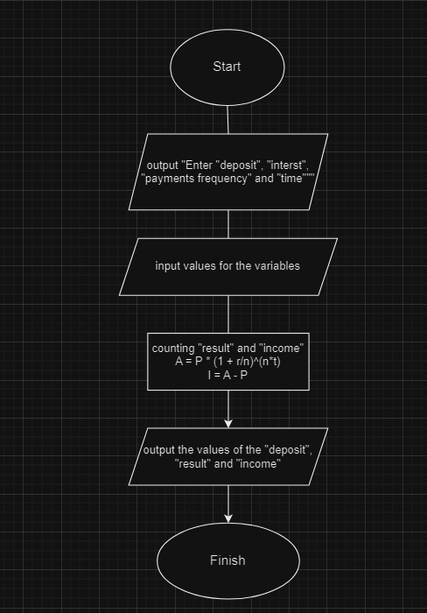

Планований час на реалізацію: 50 хв

**Завдання №2** Алготестер: Цікава гра

Блок-схема

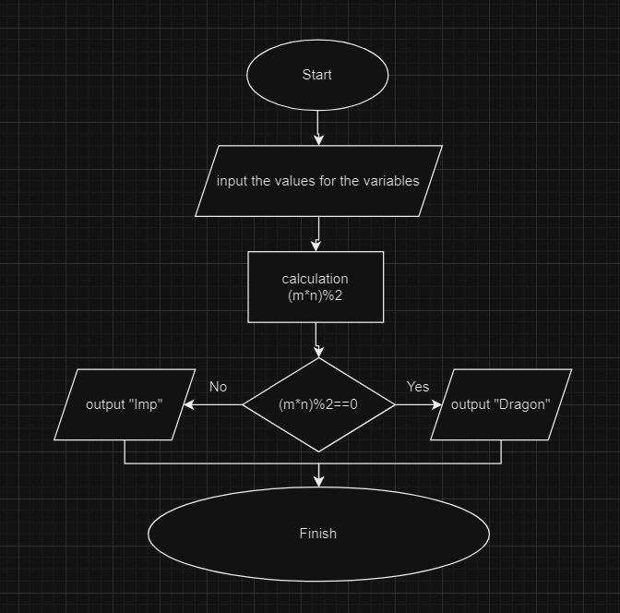

Планований час на реалізацію: 15 хв

1. **Конфігурація середовища до виконання завдань:**

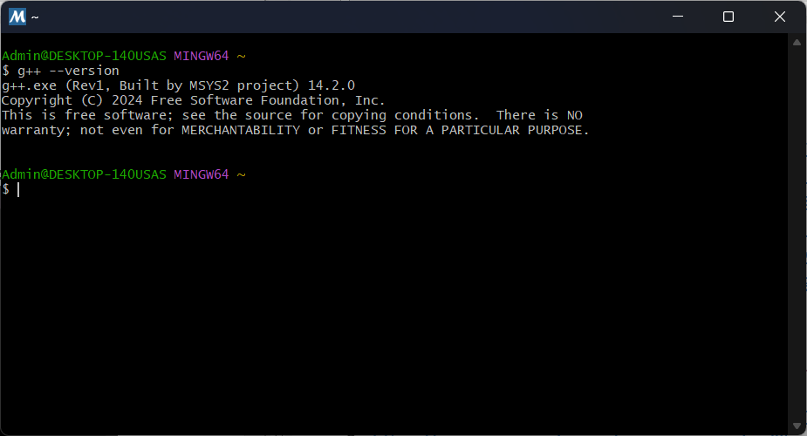

1. Встановлений компілятор g++

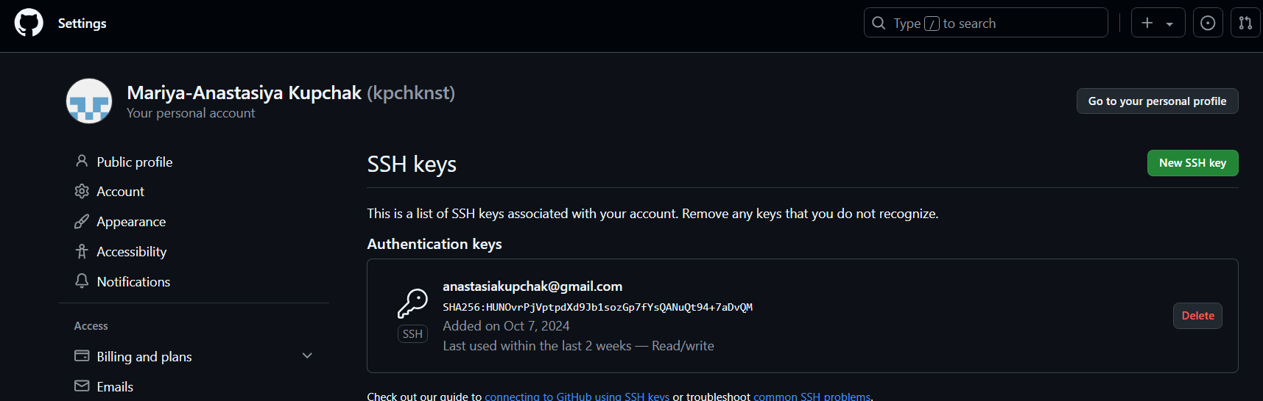

2. SSH-ключ

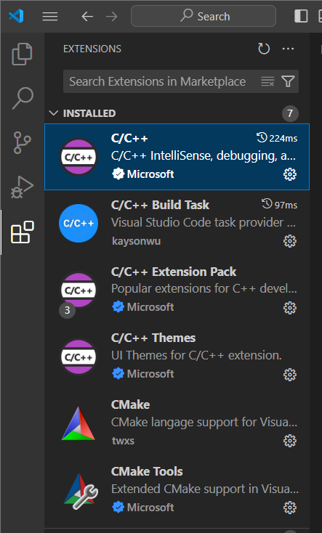

3. Встановлені розширення VS code

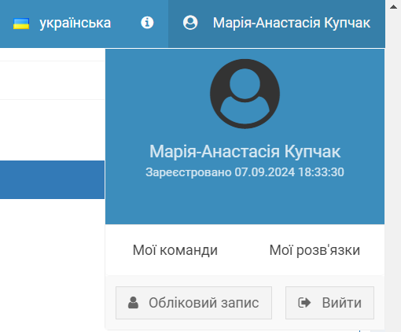

4. Аккаунт на Алготестері

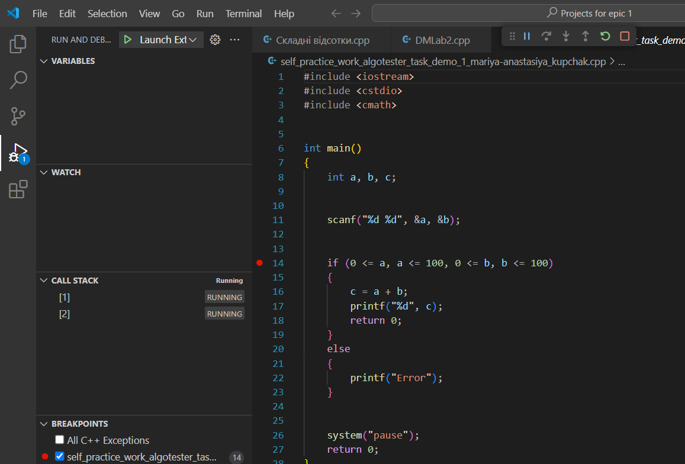

5. Робота з дебагером

1. **Код програм з посиланням на зовнішні ресурси:**

**Завдання №1** Обчислення складних відсотків за депозитом

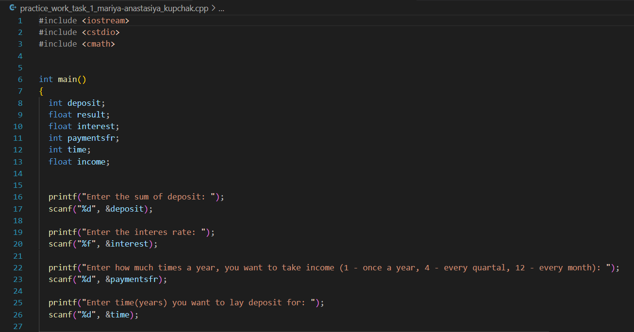

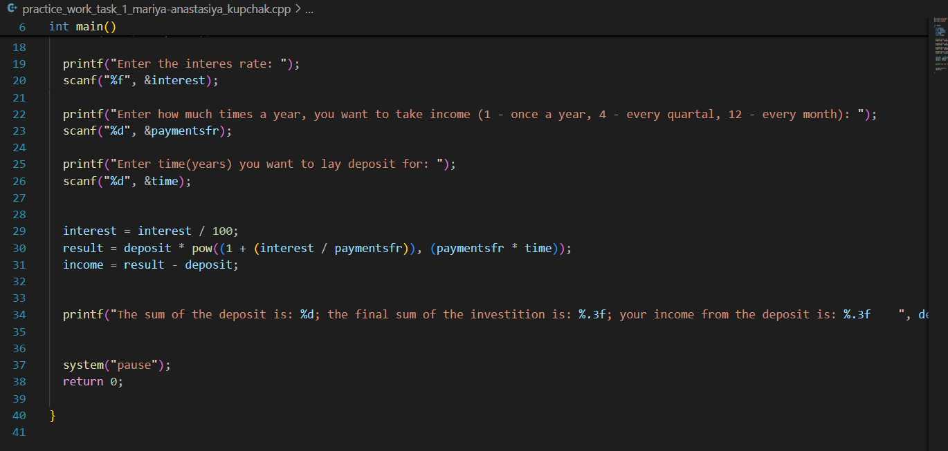

Посилання на GitHub:

**Завдання №2** Алготестер: Цікава гра

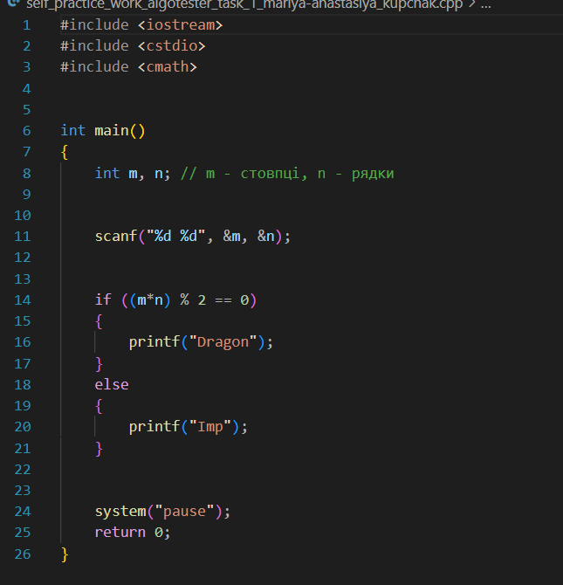

Посилання на GitHub:

1. **Результати виконання завдань, тестування та фактично затрачений час:**

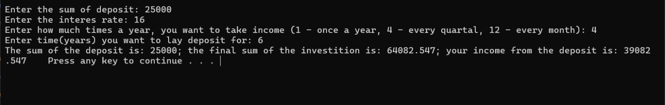**Завдання №1** Обчислення складних відсотків за депозитом

Фактично затрачений час: 65 хв

**Завдання №2** Алготестер: Цікава гра

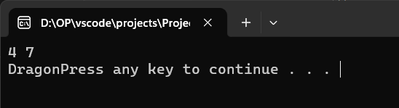

Фактично затрачений час: 20 хв

**Завдання №3** Двійкові обчислення

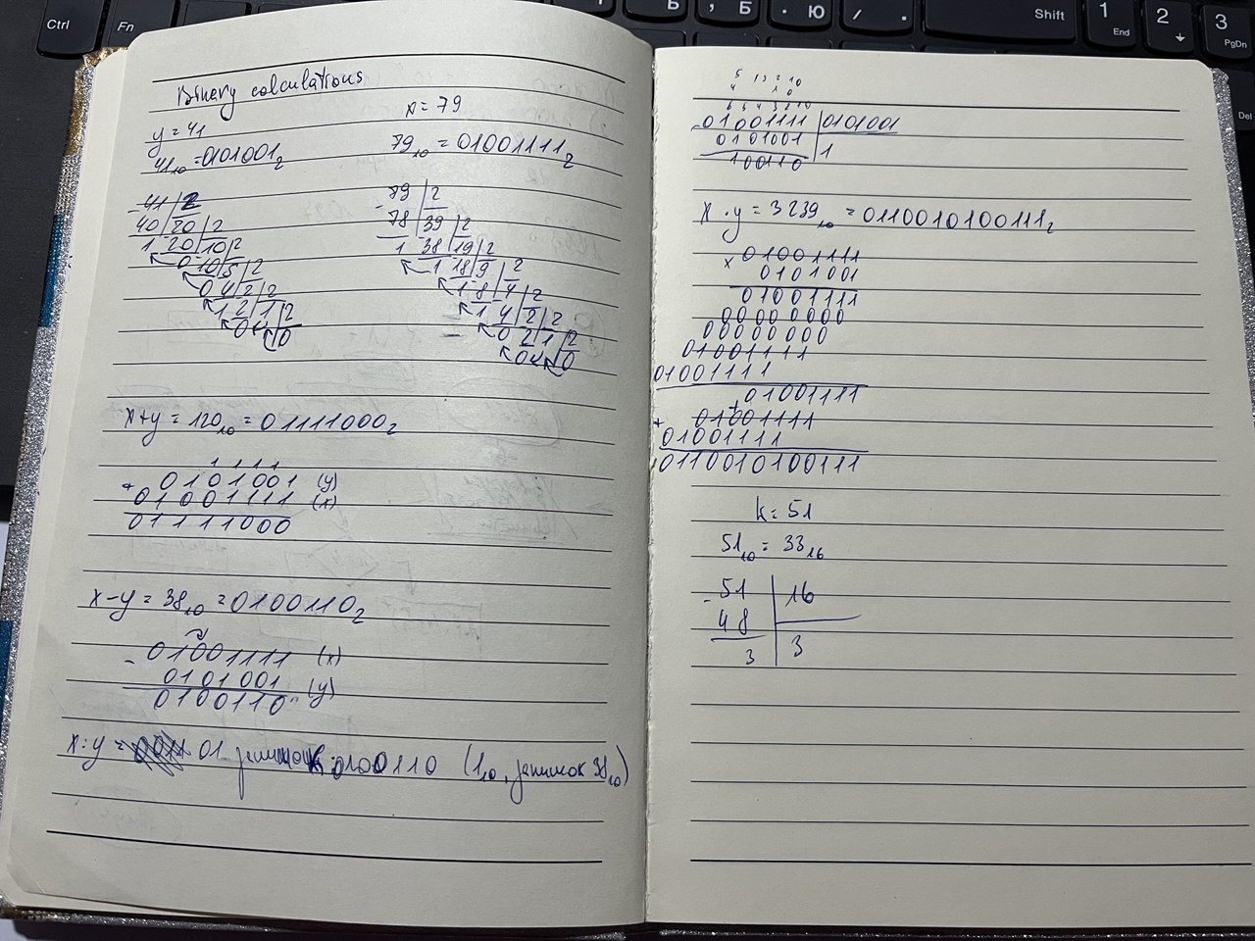

1. **Кооперація з командою:**

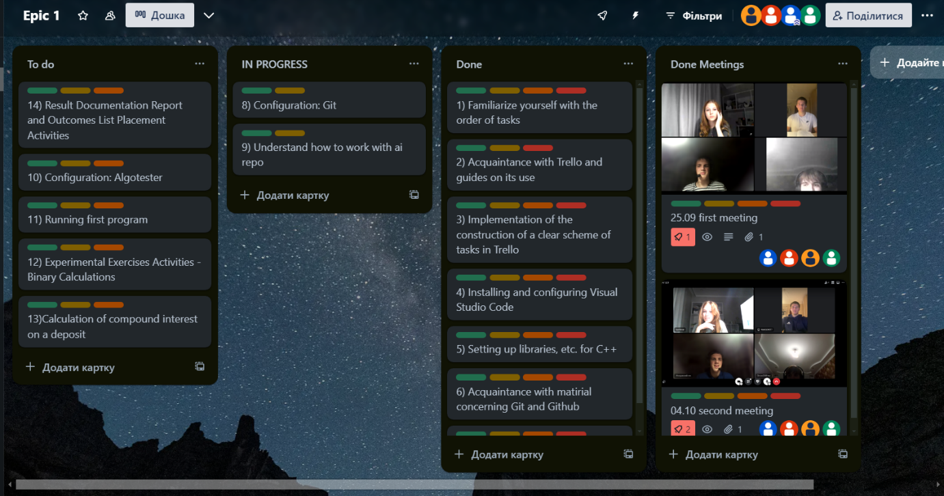

**Висновки:**

У результаті виконання роботи я налаштувала середовище для виконання завдань - VS code, написала у ньому декілька програм, використовувала дебагер. Під час написання коду на практиці закріпила знання базових команд мови C/C++. Зареєструвалася на платформі Algotester та розв’язала одну з задач. Ознайомилася з основними Linux командами. Зареєструвалася на GitHub, опанувала Git, навчилася працювати з репозиторіями, гілками, робити коміти, пул-реквести. Ознайомилася з Trello, навчилася створювати блок-схеми у Draw.io. Виконувала обчислення у двійковій системі числення. Суттєвою була комунікація з командою, оскільки ми допомагали один одному у вирішенні проблеми та ділилися власним досвідом.